ඉන්දියානු මහ කොමසාරිස් කාර්යාලය

කොළඹ

**පුවත්පත් නිවේදනය**

**අග්‍රාමාත්‍ය ශ්‍රී නරේන්ද්‍ර මෝදි මැතිතුමා විද්වතුන්ට සහ භික්ෂූන් වහන්සේලාට කෘතවේදිත්වය සහ ප්‍රශංසාව පිරිනමයි.**

ඉන්දීය අග්‍රාමාත්‍ය ශ්‍රී නරේන්ද්‍ර මෝදි මැතිතුමා කොළඹ, ඉන්දියානු මහ කොමසාරිස් කාර්යාලය ඉන්දීය රජය විසින් පාලි භාෂාව සම්භාව්‍ය භාෂාවක් ලෙස නම් කිරීම නිමිත්තෙන් සංවිධානය කරන ලද වැඩසටහන හා සම්බන්ධ වීම වෙනුවෙන් ශ්‍රී ලංකාවේ විද්වතුන්ට සහ භික්ෂූන් වහන්සේලාට සිය කෘතවේදිත්වය සහ ප්‍රශංසාව පළ කළේය.

2. “පාලි භාෂාව සම්භාව්‍ය භාෂාවක් ලෙස නම් කිරීමට ඉන්දීය රජය ගත් තීරණය බුදුන් වහන්සේගේ චින්තනය විශ්වාස කරන්නන්ගේ ප්‍රීතියට හේතු වී තිබීම සතුටකි. කොළඹ පැවති මෙම වැඩසටහන සඳහා විවිධ රටවලින් සහභාගී වූ විද්වතුන්ට සහ භික්ෂූන් වහන්සේලාට කෘතවේදී වෙමි” යනුවෙන් සියඑක්ස් ගිණුමේ (පෙර ට්විටර්) සටහනක් යොදමින් අග්‍රාමාත්‍යතුමා සඳහන් කළේය.

<https://x.com/narendramodi/status/1849299873591361982>

3. ඉන්දියානු මහ කොමසාරිස් කාර්යාලයේ සංස්කෘතික අංශය වන ස්වාමි විවේකානන්ද සංස්කෘතික මධ්‍යස්ථානය විසින් ‘සම්භාව්‍ය භාෂාවක් ලෙස පාලි’ යන මැයෙන් සංවිධානය කරන ලද විද්වත් සාකච්ඡාවක් 2024 ඔක්තෝබර් 23 වන දින එම මධ්‍යස්ථානයේදී පැවැත්විණ. නියෝජ්‍ය ඉන්දීය මහ කොමසාරිස් ආචාර්ය සත්‍යාංජල් පාණ්ඩේ මහතා මේ සඳහා සහභාගී වූ අතර බුද්ධ ශාසන, ආගමික සහ සංස්කෘතික කටයුතු, ජාතික ඒකාබද්ධතා, සමාජ ආරක්ෂණ සහ ජන මාධ්‍ය අමාත්‍යාංශයේ ලේකම් රංජිත් ආරියරත්න මහතා ප්‍රධාන ආරාධිත අමුත්තා ලෙස සහභාගී විය. ගංගාරාම විහාරයේ විහාරාධිපති ආචාර්ය පූජ්‍ය කිරින්දේ අස්සජි හිමිපාණන් සමාරම්භක දේශනය සිදු කළ අතර ඉන් අනතුරුව විද්වත් සාකච්ඡාව පැවැත්විණ.

4. මෙම විද්වත් සාකච්ඡාව සදහා බුද්ධ ගයාවේ දකුණු බිහාරයේ මධ්‍යම විශ්ව විද්‍යාලයේ මහාචාර්ය ආනන්ද් සිං මහතා (එතුමා වීඩියෝ ඉදිරිපත්කිරීමක් ඔස්සේ සාකච්ඡාවට සම්බන්ධ විය), පාලි සහ බෞද්ධ අධ්‍යයන පශ්චාත් උපාධි ආයතනයේ බෞද්ධ සංස්කෘතික දෙපාර්තමේන්තුවේ මහාචාර්ය පූජ්‍ය මිරිස්වත්තේ විමලඥාන හිමිපාණන්, ශ්‍රී ලංකා බෞද්ධ සහ පාලි විශ්ව විද්‍යාලයේ මහාචාර්ය පූජ්‍ය ගෝනදෙණියේ පඤ්ඤාරතන හිමිපාණන්, කැළණි විශ්ව විද්‍යාලයේ පාලි සහ බෞද්ධ අධ්‍යයන දෙපාර්තමේන්තුවේ ආචාර්ය පූජ්‍ය දෙණියායේ පඤ්ඤාලෝක හිමිපාණන් සහ කොළඹ විශ්ව විද්‍යාල‌යේ බෞද්ධ අධ්‍යයන දෙපාර්තමේන්තුවේ ආචාර්ය පූජ්‍ය එම්. සුගතසිරි හිමිපාණන් සහභාගී වූහ. ශ්‍රී ලාංකික විද්වත්හු පාලි භාෂාව සම්භාව්‍ය භාෂාවක් ලෙස පිළිගැනීමේ ඉන්දීය රජයේ සුවිශේෂි තීරණය අගය කළ අතර එය බෞද්ධ උරුමය සහ සංස්කෘතිය ආරක්ෂා කිරීමට සහ ප්‍රවර්ධනය කිරීමට ඉන්දියාව දක්වන දැඩි කැපවීමේ පිළිඹිබුවක් බව සඳහන් කළහ.

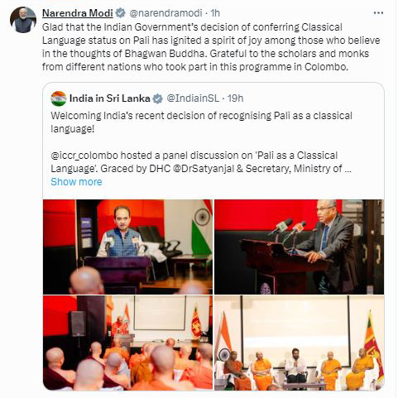

***

***කොළඹ***

***2024 ඔක්තෝබර් 24***